福建理工大学计算机科学与数学学院
实验报告
2023 – 2024 学年第 2 学期 任课老师： 章静
课程名称 | 离散数学 | 班级 | 网安2202 | 座号 | 27 | 姓名 | 章百琪
实验题目 | 二元关系及其性质 |  | 实验时间 | 实验日期：2024.4.19  提交日期：2024.4.19
实验目的、要求
【实验目的】掌握二元关系在计算机上的表示方法，并掌握如果判定关系的性质。
【实验内容】
用例1：设二元关系A＝｛1，2，3，4｝，R＝｛＜1，1＞，＜2，2＞，＜2，3＞，＜3，1＞，＜3，3＞，＜3，4＞，＜4，2＞＜4，4＞｝，编程判断 R 是否是等价关系。如果是，求其商集。
用例2：课本P107 例4.29
（用例1必做，用例2选做）
【实验原理和方法】
一、等价关系：集合A上的二元关系R同时具有自反性、对称性和传递性，则称R是A上的等价关系。
（1）A上的二元关系用一个n×n关系矩阵R=表示，定义一个n×n数组r[n][n]表示n×n矩阵关系。
（2）若R对角线上的元素都是1，则R具有自反性。

（3）若R是对称矩阵，则R具有对称性。对称矩阵的判断方法是：
。
- 关系的传递性判断方法：对任意i，j，k，若。
- 求商集的方法：商集是由等价类组成的集合。

实验设计内容
完成题号 | 1
#include<iostream>
using namespace std;
int flag = 1;
int judge(int a[][4]) {
for (int i = 0; i < 4; i++) {
if (a[i][i]!=1) {
return 0;
}
}
return 1;
}
int judge(int a[][4], int b) {
for (int i = 0; i < 4; i++) {
for (int j = 0; j < 4; j++) {
if (a[i][j] != a[j][i]) {
return 0;
}
}
}
return 1;
}
int judge(int a[][4], char b) {
for (int i = 0; i < 4; i++) {
for (int j = 0; j < 4; j++) {
for (int k = 0; k < 4; k++) {
if (a[i][j]==1 && a[j][k]==1&&a[i][k]!=1) {
return 0;
}
}

}
}
return 1;
}
int main() {
int r[4][4] = { 1,0,0,0,
0,1,1,0,
0,0,1,1,
0,1,0,1 };
if (judge(r)) {
cout << "R具有自反性" << endl;
}
else {
cout << "R不具有自反性" << endl;
flag = 0;
}
if (judge(r,1)) {
cout << "R具有对称性" << endl;
}
else {
cout << "R不具有对称性" << endl;
flag = 0;
}
if (judge(r, '1')) {
cout << "R具有传递性" << endl;
}
else {
cout << "R不具有传递性" << endl;
flag = 0;
}
if (flag) {
cout << "是等价关系" << endl;
cout<<"商集为:\n";
int B[4][4] = { 0 };
int num = 0;
for (int i = 0; i < 8; i++) {
int flag = 0;
for (int j = 0; j < num; j++) {
if (B[j][0] == r[i][0]) {
B[j][1 + B[j][1]] = r[i][1];
B[j][1] = B[j][1] + 1;
flag = 1;
break;
}
}
if (!flag) {
B[num][0] = r[i][0];
B[num][1] = 1;
B[num][2] = r[i][1];
num++;
}
}
for (int i = 0; i < num; i++) {
printf("等价类 %d 为: {", i + 1);
for (int j = 0; j < B[i][1]; j++) {
printf("%d ", B[i][2 + j]);
}
printf("}\n");
}
}
else {
cout << "不是等价关系" << endl;
}
}
调试过程记录
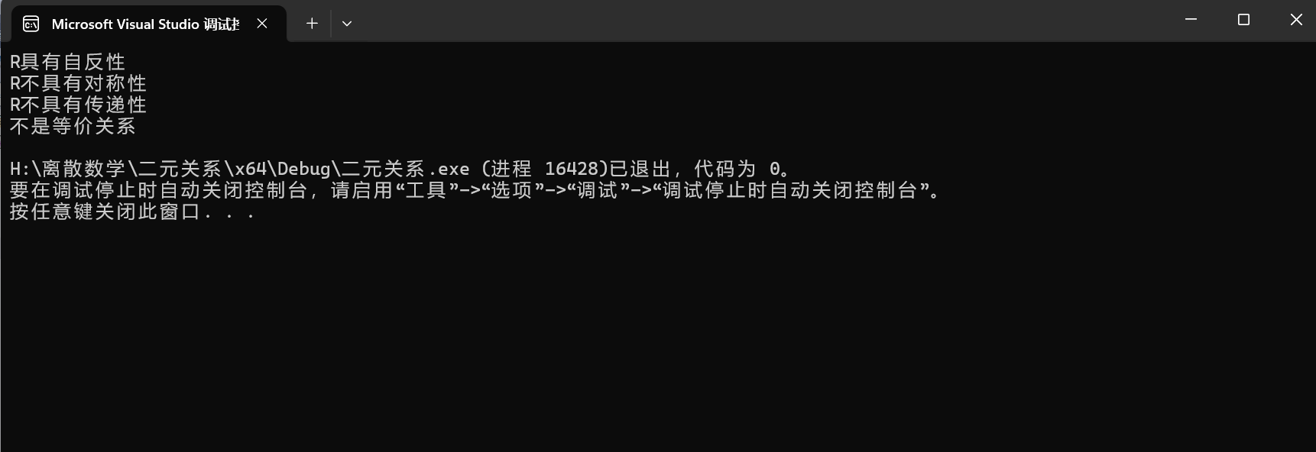

实验结果记录以及与预期结果比较以及分析
首先，我们需要检查二元关系R是否具有自反性、对称性和传递性。
自反性：集合A中的所有元素都应该与自身相关联，即对于所有的a ∈ A，应该有＜a, a＞ ∈ R。在给定的集合A＝｛1，2，3，4｝中，R包含＜1,1＞、＜2,2＞、＜3,3＞和＜4,4＞，因此R满足自反性。
对称性：如果＜a, b＞ ∈ R，则应该有＜b, a＞ ∈ R。在R中，我们有＜2,3＞但缺少＜3,2＞，因此R不满足对称性。
由于R不满足对称性，我们可以断定R不是等价关系
总结以及心得体会
在这次实验中，我不仅加深了对二元关系及其性质的理解。通过构建关系矩阵，我能够清晰地看到关系的自反性、对称性和传递性，这对于理解和分析复杂关系非常有帮助。此外，我还学习了如何从关系矩阵出发，寻找等价类并构造出商集。
教师评阅意见
教师： 年 月 日

